Рабочая тетрадь
Лабораторный отдел ОАО АЛРОСА

Тема урока___________________________________________
Лабораторный отдел ОАО АЛРОСА
Содержание работы: выявление твердости по шкале Мооса ,изготовление модели кристаллической решетки алмаза ,выявление причин твердости.

Лабораторный опыт №1
Ознакомление с понятием твердости по шкале Мооса.
После выполнения работы ответить на вопрос:
«Какой минерал самый твердый? Где находит применение?»
Оборудование: предметное стекло, стеклорез, набор «шкала Мооса».

Порядок выполнения работы.

- Берем предметное стекло, проводим черту во-первых тальком, во-вторых корундом, в третьих стеклорезом.

Ответьте на вопросы.
1.Черта какого минерала более четкая, глубокая?
2.Какой минерал должен быть под номером 10?
3.Из-за твердости где находит применение алмаз?
(используйте учебник Геология, том 2 стр. 52.)

Сделайте вывод_(Какой минерал самый твердый? Где находит применение?)_____________________________________________
___________________________________________________________
___________________________________________________________

Лабораторный опыт №2.
Изготовление атомной кристаллической решетки алмаза. Выявление причин твердости алмаза .
Цель: обьяснить с помощью моделирования
твердость алмаза
Оборудование: Шарики и пластмассовые стержни.

Ответьте на вопросы.
- Чем обьяснить твердость алмаза?
- Чтобы ответить на этот вопрос необходимо изучить кристаллическую решетку алмаза.

Порядок выполнения работы.
1.Используя шарики и пластмассовые стержни, соберите кристаллическую решетку алмаза.
2.При построении модели старайтесь соблюдать валентные углы между связями (109^{о} 28^{I}) и 4-х валентность углерода
3. Используйте рис.1
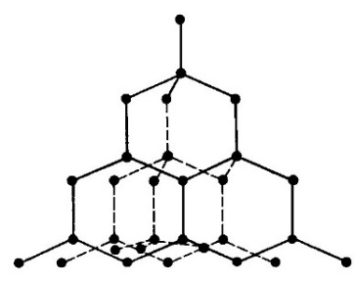

Рис.1Кристаллическая решетка алмаза
4. Обратите внимание на расстояние между атомами

Заполните таблицу:
Алмаз
Химический состав (элемент)

Расстояние между атомами в кристаллической решетке (равное,неравное)

Степень твердости
(твердый или мягкий)
Где применяется
Исключительная твёрдость алмаза находит своё применение в промышленности: его используют для изготовления ножей,свёрл, резцов и тому подобных изделий. Потребность в алмазе для промышленного применения вынуждает расширять производство искусственных алмазов. Алмазный порошок (как отход при обработке природного алмаза, так и полученный искусственно) используется как абразив для изготовления режущих и точильных дисков, кругов и т. д.
Также применяются в квантовых компьютерах, в часовой и ядерной промышленности.
Перспективно использование алмаза, как активного элемента микроэлектроники, особенно в сильноточной и высоковольтной электронике из-за большой величины пробивного напряжения и высокой теплопроводности.

Самооценивание:
за выполнение всех работ- 5 каратов.
Примерное выступление отдела:
Наш отдел называется : Лабораторный
Как мы работали___________________________________________
___________________________________________________________
Пришли к такому выводу:___________________________________________________________________________________________________________________________________________________________________________
Узнали новое_______________________________________________
Узнали новое действие:______________________________________
За свою выполненную работу мы заработали___ каратов, так как________________________________________________________

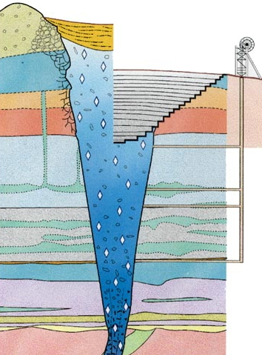

Рабочая тетрадь
Отдел геологии ОАО АЛРОСА

Тема урока_______________________________________________
Отдел геологии открытого
акционерного общества АЛРОСА
Содержание работы:
Обьяснение образования алмазов, применяя энциклопедию.
1 задание:
Применяя Энциклопедию для детей «Геология»стр 310, стр.314 найдите информацию о том, где и как образуются кимберлиты, алмазы? При каких условиях идет происхождение алмазов?Сделайте один слайд об этом
(ключевые слова: кимберлитовая трубка, происхождение алмаза )

Самооценивание: _________________________________________
_________________________________________________________
За выполнение всего задания-5 каратов

Примерные выступления отделов:
Наш отдел называется: геологии
Как мы работали :__________________________________________
___________________________________________________________
Пришли к такому выводу:___________________________________________________________________________________________________________________________________________________________________________
Узнали новое_______________________________________________
Узнали новое действие:______________________________________
За свою выполненную работу мы заработали___ каратов, так как________________________________________________________

Геолог
Содержание труда: выявление и оценка месторождений полезных ископаемых в процессе сьемки, поиска и разведки, составление геологических карт, геологических профилей
Профессиональные требования к работникам:
Физическая выносливость
Пространственное воображение
Наблюдательность
Внимание
Логическое мышление
Эмоционально-волевая устойчивость
Технический слух

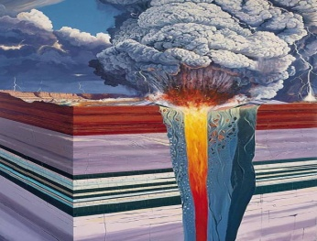

Рабочая тетрадь
Архивный отдел ОАО АЛРОСА

Тема урока_____________________________________________
Архивный отдел ОАО АЛРОСА
Содержание работы: составление мини-брошюры «История в лицах» о личностях, внесших вклад в открытие алмазов в республике Саха(Якутия).
По материалам ресурсов Интернет установить вклад личности в открытие алмазов в Якутии. Сделать соответствующие надписи в мини-брошюре.
Самооценивание: _________________________________________
_________________________________________________________
За выполнение всего задания-5 каратов
Примерное выступление отдела:
Наш отдел называется: Архивный
Как мы работали:__________________________________________
___________________________________________________________
Пришли к такому выводу:________________________________________________________________________________________________________________
Узнали новое_______________________________________________
Узнали новое действие:______________________________________
За свою выполненную работу мы заработали___ каратов, так как________________________________________________________

История в лицах

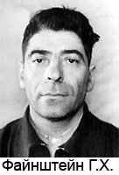
Файнштейн Г.Х.

__________________________________________________________________________________________________________________________________________________________________________________________________________________________________________________________________________________________________________________________________________________________________________________________________________________________________________________

Лариса Анатольевна Попугаева

________________________________________________________________________________________________________________________________________________________________________________________________________________________________________________________________________________________________________________________________________________________________________________________________________________________________________________________________________________________________________________

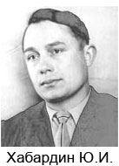
Юрий Иванович Хабардин
______________________________________________________________________________________________________________________________________________________________________________________________________________________________________________________________________________________________________________________________

Архивный отдел
Важные профессиональные качества
Терпение
Усидчивость
Устойчивость к монотонии
Скурпулезность

Рабочая тетрадь
Отдел статистики ОАО АЛРОСА

Тема урока_______________________________________________
Отдел статистики открытой
акционерной компании АЛРОСА
Содержание работы отдела:на основе статистических данных оцените значение алмазной промышленности в экономике России и республики Саха (Якутия).
1.Постройте в программе Exel круговую диаграмму «Соотношение стран по добыче алмазов в мире», в % 2013г.
Африканские страны-61%
Россия-20%
Канада-15%
Австралия-2 %
Другие страны-2%
Вывод_______________________________________________
2 задание- ответить устно:Из газеты «Саха сирэ» от 7 февраля2014 года выясните на какие цели в республике Саха (Якутия) идут финансовые средства поступающие от открытого акционерного общества АЛРОСА? Ответ приведите с аргументами.
Примерные выступления отделов:
Наш отдел называется:статистический
Как мы работали:___________________________________________
___________________________________________________________
Пришли к такому выводу:___________________________________________________________________________________________________________________________________________________________________________
Узнали новое_______________________________________________
Узнали новое действие:______________________________________
За свою выполненную работу мы заработали___ каратов, так как________________________________________________________

Бухгалтер. Должен знать статистику,финансы,кредит,анализ хозяйственной деятельности,основы управления,технологию конкретной отрасли народного хозяйства, ее экономику,организацию и планирование,методику составления отчетности.
Профессиональные важные качества:
Умение быстро и правильно считать
Умение проанализировать числа,за их динамикой понимать суть производственных процессов и уметь вовремя повлиять на них
Терпение
Усидчивость
Выдержка
Устойчивость к монотонии кропотливость

Рабочая тетрадь
Отдел экологии и природопользования ОАО АЛРОСА

Тема урока__________________________________________________
Отдел экологии и природопользования открытой
акционерной компании АЛРОСА
Содержание работы: Выявление влияния добычи алмазов на окружающую среду.
1.Задание. Используя программу GoogleEarch с функцией измерения ознакомьтесь с алмазным карьером «Удачный» с глубиной более 500 метров. Для этого в окошке (левый верхний угол) напишите Карьер «Удачный»,город Удачный. Нажмите «Поиск».
Проведите измерения длины и ширины карьера.Для этого в разделе «Инструменты» войдите на «линейку» и сделайте измерения длины и ширины карьера «Удачный».
Применяя формулу для вычисления:
$Sкруга=πr^{2}$ выясните сколько составляет площадь поверхности карьера, где π =3,14, r-радиус карьера.
Подумайте и скажите: Как влияет на природу добыча алмазов?

Добыча
алмазов

в
Природа

Какие изменения происходят в окружающей среде связи с добычей алмазов?
-внутренние воды, рельеф, животный и растительный мир

Примерное выступление отдела:
Наш отдел называется : экологии и природопользования
Как мы работали:__________________________________________
___________________________________________________________
Пришли к такому выводу:___________________________________________________________________________________________________________________________________________________________________________
Узнали новое_______________________________________________
Узнали новое действие:______________________________________
За свою выполненную работу мы заработали___ каратов, так как________________________________________________________

Эколог
Содержание труда:изучение структуры и функционирования природных и созданных человеком биологических систем,экологическое просвещение,разработка по охране окружающей среды,исследование влияния среды на живые обьекты,изучение влияния промышленных отходов на растительный мир.
Профессиональные важные качества:
Аналитическое мышление
Наблюдательность
Организованнность и внутренняя дисциплина
Гражданская смелость
Долговременная структурированная память.

Рабочая тетрадь
Геоинформационный отдел ОАО АЛРОСА

Тема урока_______________________________________________
Геоинформационный отдел
открытой акционерной компании АЛРОСА.
Содержание работы: на основе установления соответствия алмазное месторождение-улус республики выясните регион Якутии богатый алмазным сырьем.
Задание 1.С помощью административной карты «Атлас Якутии»
стр.4 и рисунка 1.30. учебника «Геология» на странице 50 установить соответствие: месторождение-улус.Сделать надписи на интерактивной доске в таблице и номера улусов на карте месторождений.
№ | Название месторождения | Алмазоносная провинция-улус
1 | Эбелях,Биллях
2 | Молодо
3 | Трубка Зарница
4 | Трубка Удачная
5 | Трубка Айхал
6 | Трубка Ботуобинская
7 | Трубка Мир
8 | Трубка Интернациональная

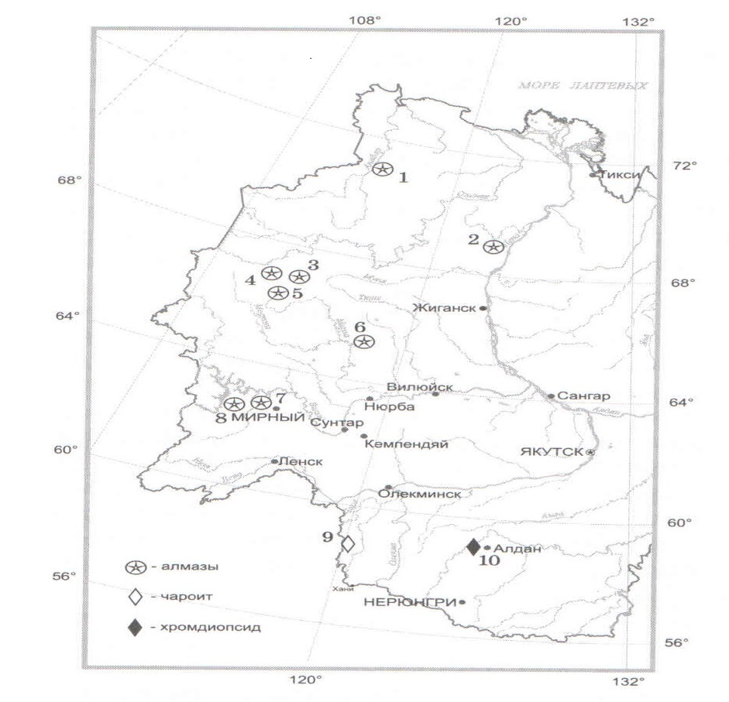
Рис.1 Месторождения драгоценных камней

Улусы:
1-Мирнинский
2- Анабарский
3-Нюрбинский
4-Оленекский 5-Булунский
Ответить на вопросы: Сколько месторождений алмазов в Якутии?В каких улусах республики они расположены? Какой регион Якутии богат алмазным сырьем?
Регион Якутии | Поставить +
Центральная Якутия
Западная Якутия
Восточная Якутия
Южная Якутия
Северная Якутия

Примерное выступление отдела:
Наш отдел называется : геоинформационный
Как мы работали:___________________________________________
___________________________________________________________
Пришли к такому выводу:___________________________________________________________________________________________________________________________________________________________________________
Узнали новое_______________________________________________
Узнали новое действие:______________________________________
За свою выполненную работу мы заработали___ каратов, так как________________________________________________________

Рабочая тетрадь
Отдел мониторинга качества работы открытой акционерной компании АЛРОСА

Тема урока_______________________________________________
Отдел мониторинга качества работы открытой акционерной компании АЛРОСА
Содержание работы:
Провести экспертную оценку работе отделов. Как эксперт озвучить основной вывод отделов, поставить оценку с комментарием.
№ | Название отдела | Самооце  нивание отдела  в  каратах | Основной вывод отдела | Оценка  эксперта
1 | Лабораторный отдел
2 | Отдел геологии
№ | Название отдела | Самооце  нивание в каратах | Основной вывод отдела | Оценка  эксперта
3 | Архивный отдел
4 | Отдел статистики
5 | Геоинформационный отдел
6 | Отдел экологии и природопользования
Примерное выступление отдела:
Наш отдел называется : мониторинг качества работы отделов
Как мы работали:___________________________________________
___________________________________________________________
Отделы выполнили свои задачи и пришли к следующим выводам:
Лабораторный отдел_______________________________________
__________________________________________________________
За работу мы поставили оценку________,так как
Отдел геологии____________________________________________

За работу мы поставили оценку__________,так как________________________________________________________
Архивный отдел____________________________________________
За работу этого отдела мы поставили________________________
___________________________________________________________
Отдел статистики_______________________________________
За работу мы поставили оценку _____,так как_______________
___________________________________________________________
Геоинформационный отдел_________________________________
___________________________________________________________
Отдел экологии и природопользования________________________
___________________________________________________________
После оценивания работ отделов можно утверждать, что отделы справились (не справились) с заданием.
Особенно понравилось выступление отдела_________________________________________________________________________________________________________________потому что_______________________________________________
___________________________________________________________
В целом как я эксперт доволен (недоволен) работой отделов.

